Faire la simulation avec *Cisco Packet Tracer*, le but de ce TP c’est pour vous aider de comprendre la fonctionnalité de **VLAN et DHCP.**

***Exercice1*** :

Modéliser deux départements, par exemple sales et marketing dans une entreprise.

A) Tester la communication entre les VLANs sans routage. Voici la topologie sans routeur:

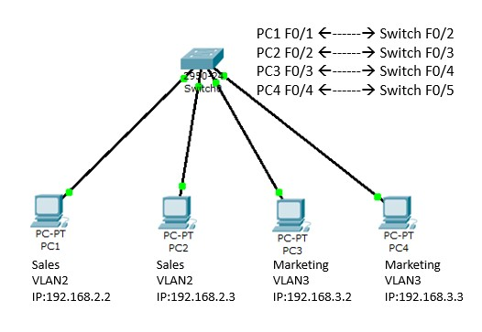

1. Réaliser cette topologie avec Packet Tracer.
2. Configurer les paramètres (@IP, mask, gateway) de chaque PC.
3. Configurer le commutateur d’après la topologie (Créer les VLANs etc.)
4. Pinquer entre les PCs, analyser les résultats et expliquer pourquoi.

B) Tester la communication entre les VLANs avec routage.(router-­‐on-­‐a-­‐stick)

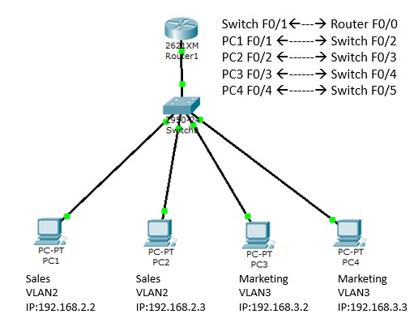

1. Configurer le commutateur et le routeur d’après la topologie.
2. Pinquer entre les PCs, analyser les résultats et expliquer pourquoi. ***Exercice 2***-­‐Confirugation du service DHCP avec un routeur Cisco.

* 1. Réaliser cette topologie avec Packet Tracer.

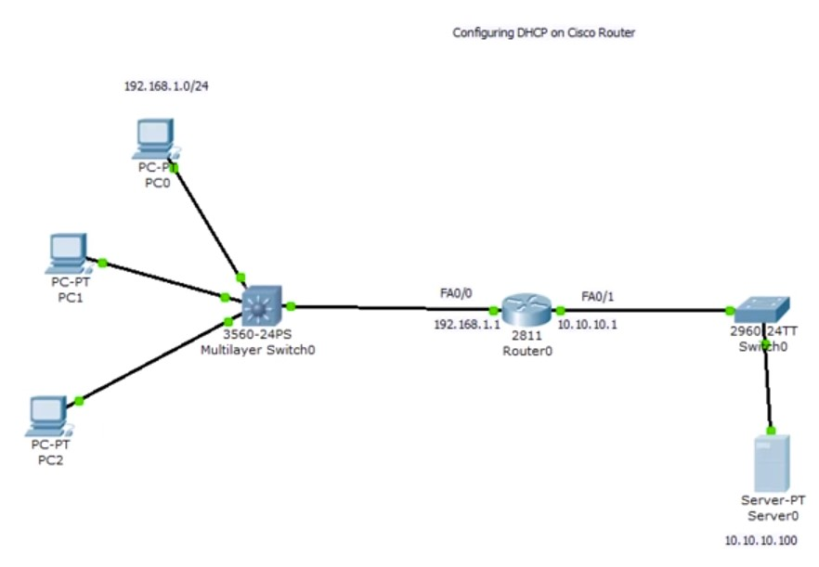

* 1. Configurer le routeur et le serveur d’après la topologie.
  2. Configurer et tester le service DHCP.